Oтчет по 1 этапу индивидуального проекта

Дисциплина: Операционные системы

Кашкин Иввн Евгеньевич

Содержание

# Цель работы

-Размещение на Github pages заготовки для персонального сайта.

# Задание

-Установить необходимое программное обеспечение. -Скачать шаблон темы сайта. -Разместить его на хостинге git. -Установить параметр для URLs сайта. -Разместить заготовку сайта на Github pages.

# Теоретическое введение

**Статический генератор сайто Hugo**

-Статический генератор сайта — программа, которая из различных исходных файлов (картинок, шаблонов в разных форматах, текстовых файлов и т.п) генерирует статический HTML-сайт. Один из ярких представителей — Hugo. Разработчики позиционируют Hugo, как «самая быстрая в мире платформа для создания сайтов».

# Выполнение лабораторной работы

-1)Скачиваем исполнительный файл hugo. После создаем папку bin и переносим файл туда. Далее в Github создаем новй репозиторий. (рис. [-@fig:001])

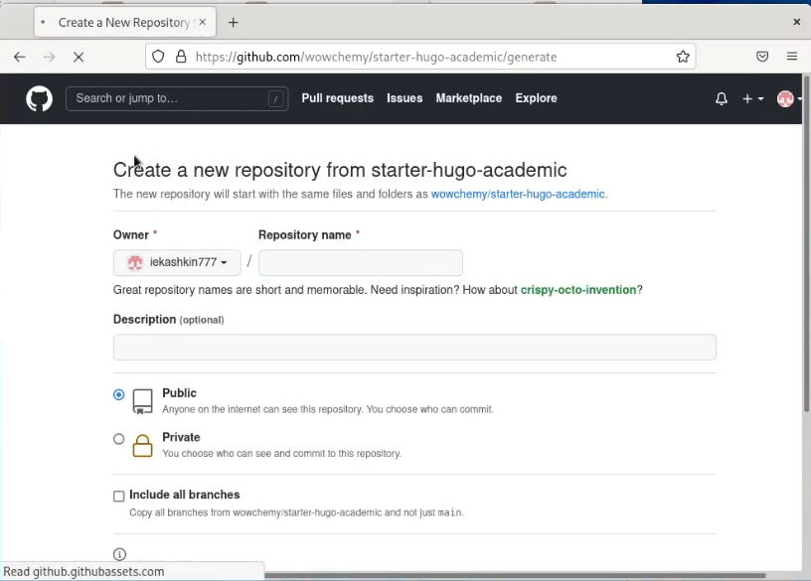

Создание репозитория

-2)Далее через терминал переходим в папку нового репозитория и прописываем команду “~/bin/hugo” (рис. [-@fig:002])

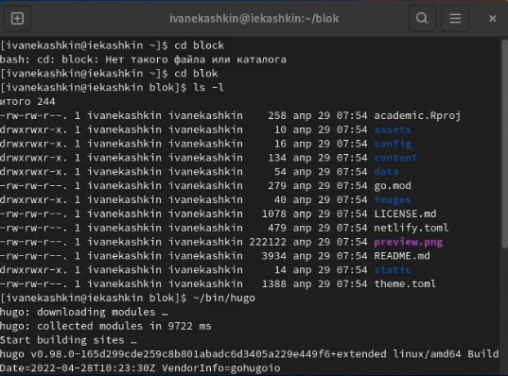

Команда hugo

-3)С помощью команды mc мы удаляем папку public (рис. [-@fig:003])

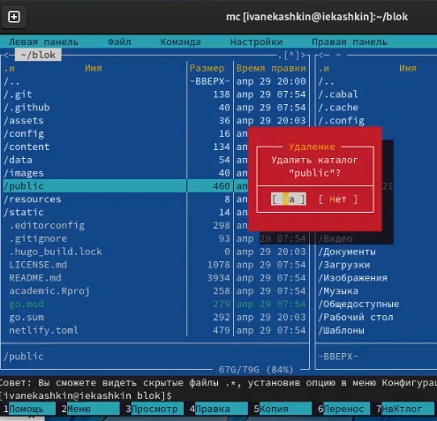

Удаление папки

-4)Далее прописываем команду “~/bin/hugo server” которая создает нам localhost. Переходим по ссылки и там будет инструкци, которая покажет, как истранить “демо”. Нужно удалить файл demo.md(рис. [-@fig:004])

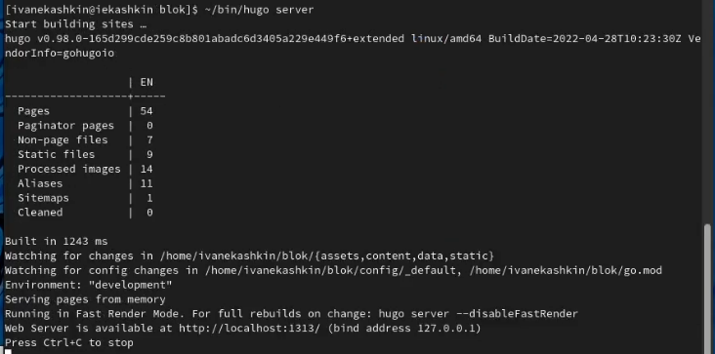

localhost

-5)Создаем новый репозиторий со своим ником, как в дисплейных классах. После клонируем его на нашу вертуальную машину (рис. [-@fig:005])

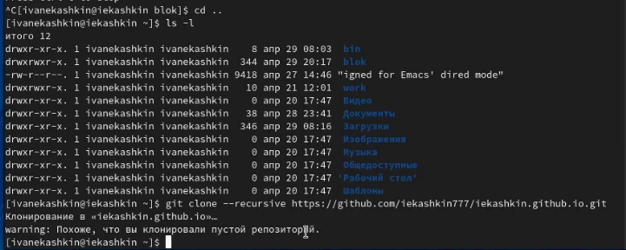

Клонирование нового репозитория

-6)Создаем новую ветку main. В ней воздаем файл README.md После выгружаем все это на github.(рис. [-@fig:006])

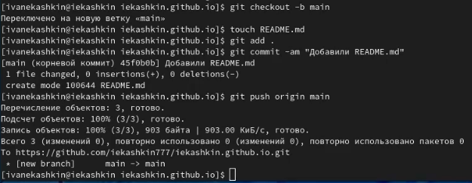

Опции cd

-7)Далее мы возрошаем папку public. Но чтобы все работало коректно, нужно убрать её из “игнора”. Надло прокоментировать его в .gitignor, и тогда все будет сгенерироано без ошибок (рис. [-@fig:007])

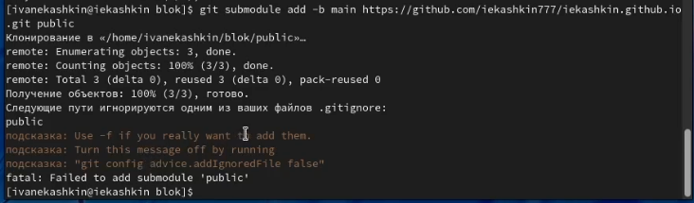

Public

-7)После мы заново прописываем команду “~/bin/hugo”, а дальше переходим в папку public и выгружаем через неё все на github. (рис. [-@fig:008])

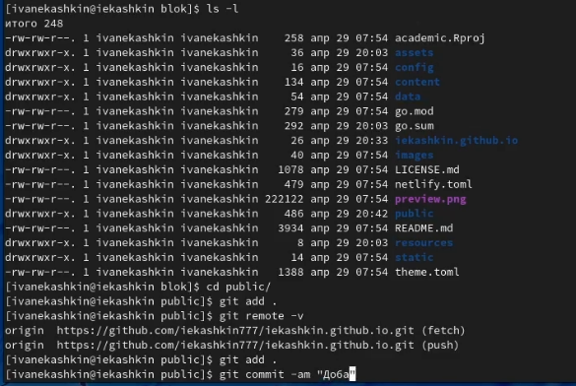

Public

# Выводы

-Научился размещение на Github pages заготовки для персонального сайта.

# Список литературы